MENABREA

**In sintesi, un programma per la macchina analitica di Babbage è costituito da una tabella (intuita da Menabrea) contenente le seguenti informazioni.**

|  |  |  |  |  |
| --- | --- | --- | --- | --- |
| **Codice**  **operativo** | **Primo**  **operando** | **Secondo**  **operando** | **Risultato** | **Note e**  **commenti** |

[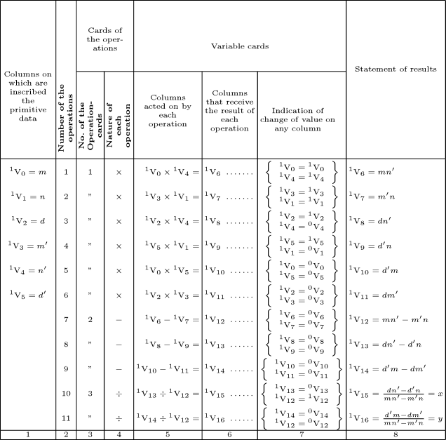](../AppData/Local/Microsoft/Windows/Temporary%20Internet%20Files/Low/Content.IE5/FLHMENDB/figures/menat3_l.png)Esempio di programma descritto nell’articolo di Menabrea.

La tabella originale di Menabrea può quindi essere riscritta nel modo seguente.

|  |  |  |  |  |
| --- | --- | --- | --- | --- |
| Progr. | Schede | Operazione | Colonne operandi | Risultato |
| 1 | 1 | × | V0  e V4 | V6 = m×n’ |
| 2 | 1 | × | V3 e V1 | V7 = m’×n |
| 3 | 1 | × | V2 e V4 | V8 = d×n’ |
| 4 | 1 | × | V5 e V1 | V9 = d’×n |
| 5 | 1 | × | V0 e V5 | V10 = d’×m |
| 6 | 1 | × | V2 e V3 | V11 = d×m’ |
| 7 | 2 | - | V6 e V7 | V12 = m×n’ – m’×n |
| 8 | 2 | - | V8 e V9 | V13 = d×n’ – d’×n |
| 9 | 2 | - | V10 e V11 | V14 = d’×m – d×m’ |
| 10 | 3 | ÷ | V13 e V12 | V15 = X |
| 11 | 3 | ÷ | V14 e V12 | V16 = Y |